中学数学学科完成八中菜单服务和学科调研工作
11月12--16日，中学数学学科完成八中变式教学、初三课堂教学的菜单服务和学科调研工做。本次调研一听取了所有学课教师的课堂教学，二是与学科教师进行了交流研讨，三是完成菜单服务。
从八中教师的课堂教学看，学科教师课堂教学注重基础，加强基础训练，能根据学生的基础反复训练，学生再自我练习解答中掌握基础知识，通过本次调研，解决了学科教师存在的困惑，为学科教师今后的课堂教学提供了帮助，受到到了学科教师和基层学校的好评。

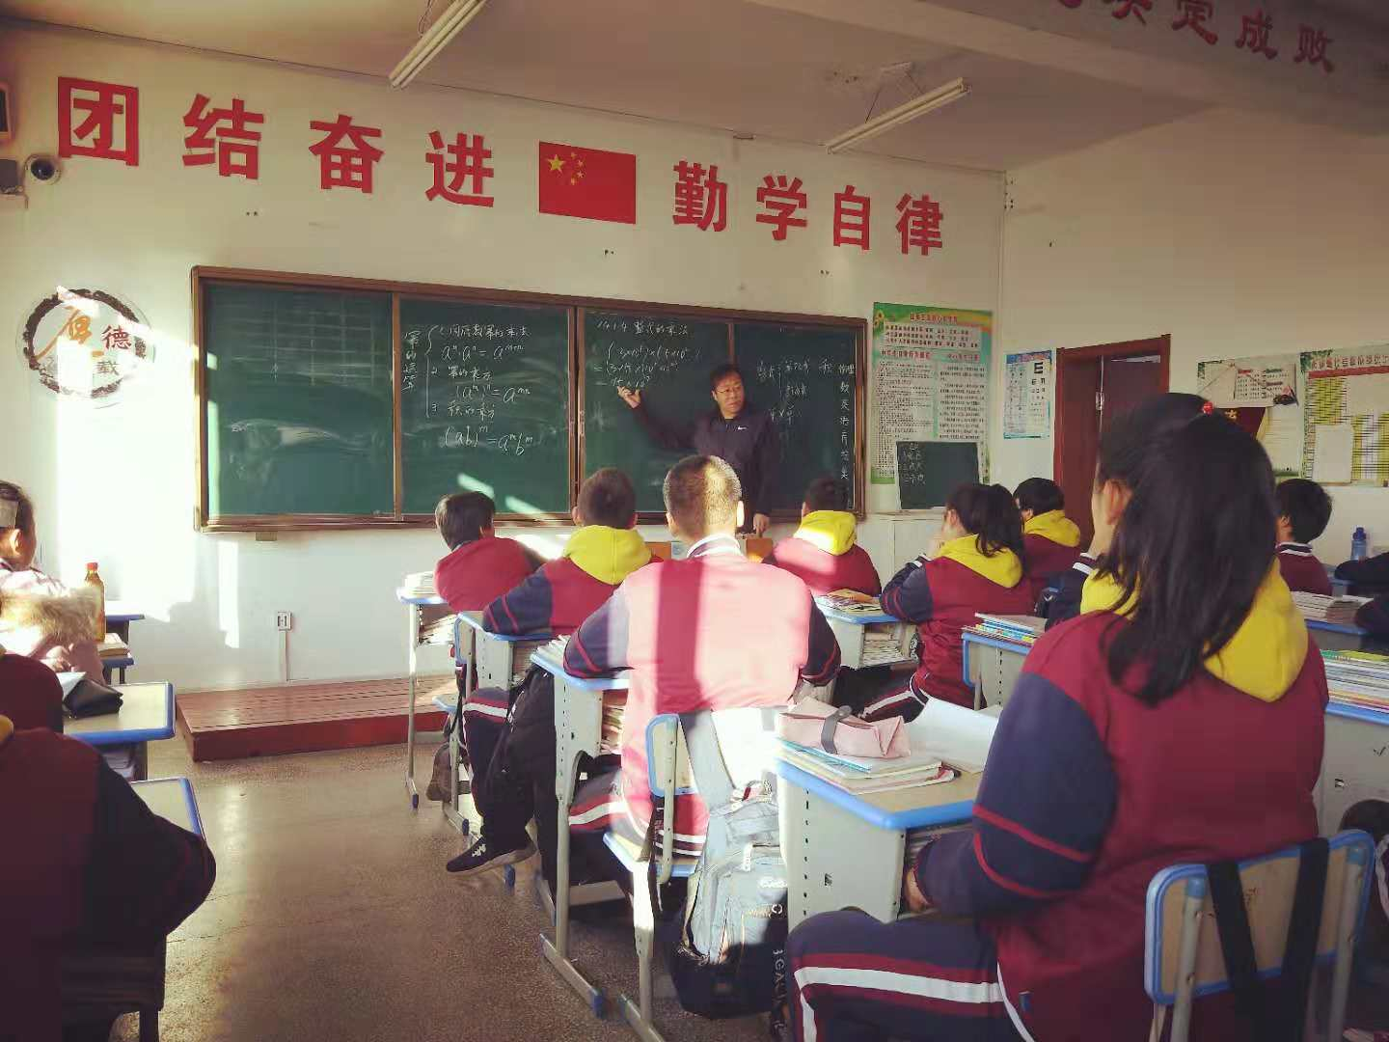

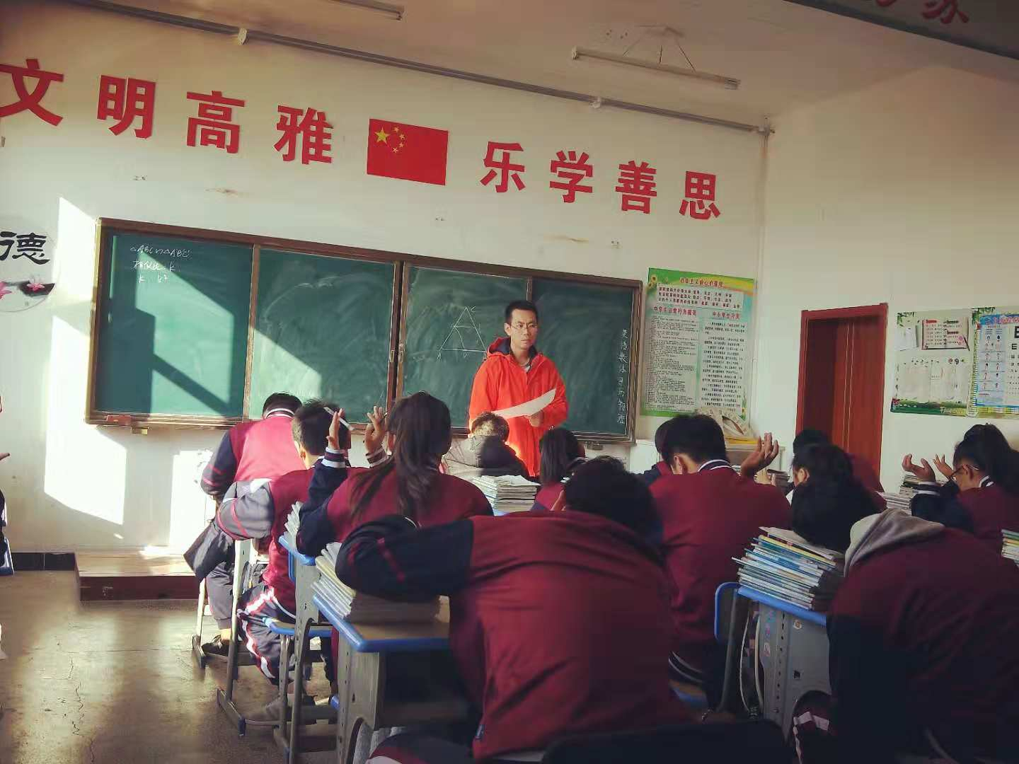

供稿：王传豪
摄影：王传豪

